《课程介绍，HTML和CSS入门，编码和调试》

第一个挑战：

安装方括号(或编辑器的选择，但括号将在课堂上使用，以便更容易跟上)和Chrome在您的计算机上。如果你没有电脑，那就在DoIT lab上验证一下这三样东西的可用性。你也可以告诉我，如果你没有电脑，我会看看我能做什么，我也许能给你一台。

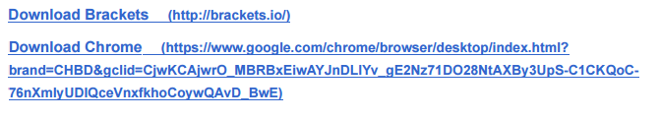

必读：

1. 什么是HTML

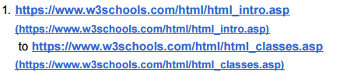

1. 什么是CSS

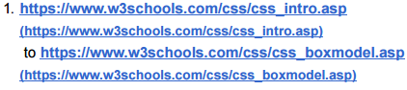

1. 最好的文本编辑器

1562462929(1)

1. 什么是亚马逊AWS

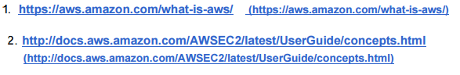

编码与调试：

学习5个必需的标签；

了解HTML和CSS；

编写、编译、运行和调试方括号和Chrome中的网页；